**ĐẠI HỌC QUỐC GIA TP. HỒ CHÍ MINH**

**TRƯỜNG ĐẠI HỌC CÔNG NGHỆ THÔNG TIN**



**BÁO CÁO ĐỒ ÁN CUỐI KỲ**

**NHẬP MÔN THỊ GIÁC MÁY TÍNH**

**ĐỀ TÀI: XOÁ ĐỐI TƯỢNG SỬ DỤNG SEAM CARVING**

|  |  |
| --- | --- |
| Giảng viên hướng dẫn: | Nguyễn Vinh Tiệp |
| Sinh viên thực hiện: | Hồ Hồng Hà-20520480 (Nhóm trưởng)  Nguyễn Văn Hợp-20521358 |

**TP. HỒ CHÍ MINH, THÁNG 6 NĂM 2022**

**MỤC LỤC**

|  |
| --- |
| Chương 1. GIỚI THIỆU………………………………………………………….....2  Chương 2. THỰC HIỆN………………………………………………………….....2   1. Tính ảnh năng lượng…………………………………………………………2 2. Tìm đường seem……………………………………………………………..4 3. Xóa đường seem……………………………………………………………..5 4. Thêm đường seem mở rộng bức ảnh………………………………………...5 5. Xóa đối tượng………………………………………………………………..6   Chương 3. KẾT QUẢ THỰC NGHIỆM ………………………………………...…7  Chương 4. KẾT LUẬN……………………………………………………………...7  Chương 5. TÀI LIỆU THAM KHẢO……………………………………………….8 |

**DANH MỤC HÌNH**

|  |
| --- |
| Hình 2-1: Bản đồ năng lượng……………………………………………………….3  Hình 2-2: Minh họa ảnh năng lượng của ảnh đầu vào……………………………...4  Hình 2-3: Hàm xóa đường seam……………………………………………………5  Hình 2-4: Hàm thêm đường seam…………………………………………………………………5  Hình 2-5: Hàm tạo ảnh mask………………………………………………………………………..6  Hình 2-6: Gán mức năng lượng thấp cho các điểm trên đối tượng sẽ bị xóa……6  Hình 3-1: Tổng quan về Đầu vào $\left(a\right)$– Đầu ra $\left(b\right)$ của bài toán. Đầu vào của bài toán là hình ảnh được thu thập từ internet, đầu ra là ảnh đã xóa đối tượng đã chọn……………………………………………………………………………………………………………7 |

**Chương 1. GIỚI THIỆU**

* Mục tiêu đề tài: xoá đối tượng trên hình ảnh sử dụng thuật toán seam carving
* Seam carving là một thuật toán dùng để thay đổi kích thước hình ảnh, nó được giới thiệu trong bài báo cáo khoa học của [S. Avidan & A. Shamir](http://www.win.tue.nl/~wstahw/edu/2IV05/seamcarving.pdf). Trong bài báo, việc thay đổi kích thước ảnh được thực hiện bằng cách loại bỏ đi các điểm ảnh ít quan trọng(những điểm có mức năng lượng thấp) và giữ lại các điểm ảnh quan trọng(những điểm có mức năng lượng cao).

**Chương 2. THỰC HIỆN**

* 1. **Tính ảnh năng lượng**

- Trước khi xoá thực hiện seam carving để xoá vật thể trên ảnh thì cần phải xác định được các điểm ảnh nào có mức năng lượng cao, điểm nào có năng lượng thấp để từ đó xác định được điểm cần xoá.

- Những điểm ảnh ít có sự chênh lệch về màu sắc được xem là những điểm không quan trọng, có thể xoá điểm đó đi mà không ảnh hưởng nhiều đến bức ảnh.

- Trong đề tài này, nhóm sử dụng phương pháp tính ảnh năng lượng bằng thuật toán Forward – energy

- Forward Energy dự đoán những điểm ảnh nào sẽ liền kề sau khi loại bỏ đường seam và sử dụng điều đó để đề xuất đường seam tốt nhất để loại bỏ.

- Mô tả thuật toán:

* seam (x-1, y-1) liên kết seam (x, y)
* seam (x, y-1) liên kết seam (x, y)
* seam (x+1, y-1) liên kết seam (x, y)

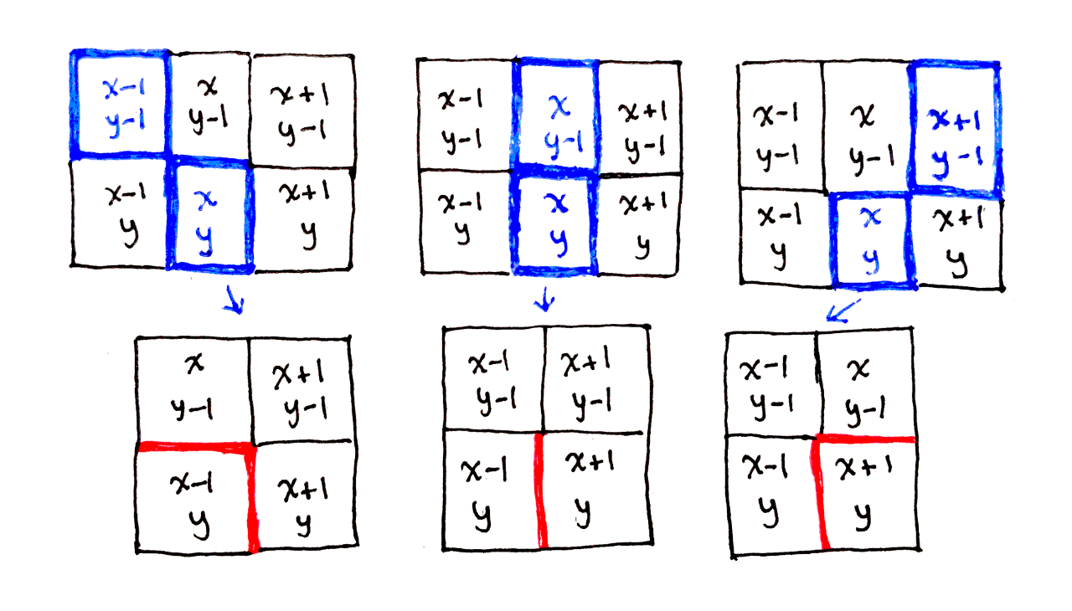

Hình 2-1: Bản đồ năng lượng

- Tiếp theo, chúng ta phải xem xét những pixel nào được kết hợp với nhau bằng cách loại bỏ một pixel cụ thể. Điều này phụ thuộc vào việc pixel hiện tại được kết nối với một đường seam ở trên cùng bên trái (top-left), trên cùng (top-center) hoặc trên cùng bên phải (top-right).

- Ví dụ: nếu pixel hiện tại (x, y) kết nối với đường nối ở trên cùng bên trái

(x - 1, y - 1), thì các biên cạnh mới được tạo thành do sự giao nhau mới giữa các pixel:

* Pixel ở bên trái của pixel hiện tại, với tọa độ (x-1, y), hiện đang chạm vào pixel ở bên phải của pixel hiện tại, có tọa độ (x + 1, y).
* Pixel phía trên pixel hiện tại, có tọa độ (x, y − 1), hiện đang chạm vào pixel ở bên trái của pixel hiện tại, có tọa độ (x − 1, y).

- Công thức tính độ chênh lệch giữa các cặp pixel tạo ra biên cạnh mới (phục vụ quy hoạch động):

$$C_{L}\left(x,y\right)=D\left[\left(x-1,y\right), \left(x+1\right),y\right)]+D[\left(x,y-1\right), \left(x-1,y\right)]$$

$$C_{U}\left(x,y\right)=D\left[\left(x-1,y\right), \left(x+1\right),y\right)]$$

$$C_{R}\left(x,y\right)=D\left[\left(x-1,y\right), \left(x+1\right),y\right)]+D\left[\left(x,y-1\right), \left(x+1\right),y\right)]$$

**Quy ước:** L = top-left, U = top-center, R = top-right

- Mỗi lựa chọn seam để kết nối các pixel khác lại càn phải quan tâm đến cả 3 trường hợp L, U, R:

- Từ công thức trên cho thấy được mỗi bước forward energy đều dự đoán được seam tiếp theo dựa trên việc dự đoán khi bỏ seam đó đi thì các biên cạnh mới đc tạo thành độ kết nối giữa các cặp pixel lớn hay nhỏ.

Hình 2-2: Minh họa ảnh năng lượng của ảnh đầu vào

* 1. **Tìm đường seam**

**-** Tìm đường seam để xoá thực chất là bài toán quy hoạch động để tìm ra đường seam có mức năng lượng nhỏ nhất

$$M\left(i,j\right)=e\left(i,j\right)+min⁡(M\left(i-1,j-1\right), M\left(i-1,j\right), M\left(i-1,j-1\right))$$

Trong đó:

* M là ma trận năng lượng
* e là năng lượng tại mỗi điểm(pixel)
  1. **Xoá đường seam**

**-**Sau khi có được đường seam, ta sẽ đi dò và xoá những điểm thuộc đường seam đó.

Hình 2-3: Hàm xóa đường seam

* 1. **Thêm đường seam mở rộng bức ảnh**
* Thực hiện seam carving trên bản sao của bức ảnh sau đó lưu lại các toạ độ điểm ảnh đã xoá.
* Sau khi có được đường các đường seam tiến hành thêm điểm vào các vị trí đường đó trên ảnh cần tăng kích thước với các giá trị thêm vào là trung bình của 2 điểm lân cận.

Hình 2-4: Hàm thêm đường seam

* 1. **Xóa đối tượng**
* Chọn đối tượng được xoá bằng cách tạo ra ảnh mask (rmask) của đối tượng đó.

Hình 2-5: Hàm tạo ảnh mask

* Khi tạo ảnh năng lượng thì những điểm trên đối tượng bị xoá sẽ được gán mức năng lượng thấp để khi thực hiện seam carving thì các đường seam sẽ đi qua đối tượng.

Hình 2-6: Gán mức năng lượng thấp cho các điểm trên đối tượng sẽ bị xóa

* Thực hiện seam carving liên tục cho đến khi xoá được hoàn toàn đối tượng.

**Chương 3. KẾT QUẢ THỰC NGHIỆM**

Hình 3-1: Tổng quan về Đầu vào $\left(a\right)$– Đầu ra $\left(b\right)$ của bài toán. Đầu vào của bài toán là hình ảnh được thu thập từ internet, đầu ra là ảnh đã xóa đối tượng đã chọn

**Chương 4. KẾT LUẬN**

* Seam carving hoạt động tốt trên những bức ảnh có độ chênh lệch về năng lượng giữa các điểm ảnh thấp.
* Khi xoá những đối tượng có kích thước lớn thì hình ảnh thu được có khả năng bị phá huỷ hoặc bị biến dạng và kết quả thu được vẫn chưa được tự nhiên.
* Việc chọn đối tượng để xoá chỉ lựa chọn tốt khi đối tượng không quá gần những đối tượng khác à khắc phục bằng cách sử dụng các phần mềm khác tạo ra ảnh mask đối tượng cần xoá.

**Chương 5. TÀI LIỆU THAM KHẢO**

[1] <https://github.com/axu2/improved-seam-carving>

[2] <https://karthikkaranth.me/blog/implementing-seam-carving-with-python/>

[3] <https://github.com/vivianhylee/seam-carving>